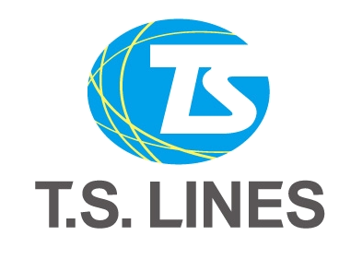

TELEX RELEASE REQUISITION FORM
TO: T .S. LINES LIMITED
FM:
DATE:

Dear Sir/Madam,

我司持有上述货物（全套）正本提单， 现将该票货物的正本提单（全套）交还贵司，并申请将提单所注货物直接发给以下客人，提货时无需提供该正本提单，由此引起的一切责任/损失/费用将由我司负责和承担。
提单注明的货物资料详情如下：

VESSEL: _________ VOYAGE: ____________
UN B/L NO.: __________ S/O NO.: ______
REF NO.:________________________
CONTAINER NO.: _________
CONSIGNEE:

____________________________

Company’s Signature & Chop

